温州市中医院水心院区网络改造

- 对目前住院楼3楼机房8y_zy34和核心机房8y_mz4h_002进行改造
- 对门诊楼机房的2个h3c设备和1个cisco接入交换机进行配置以便后期管理
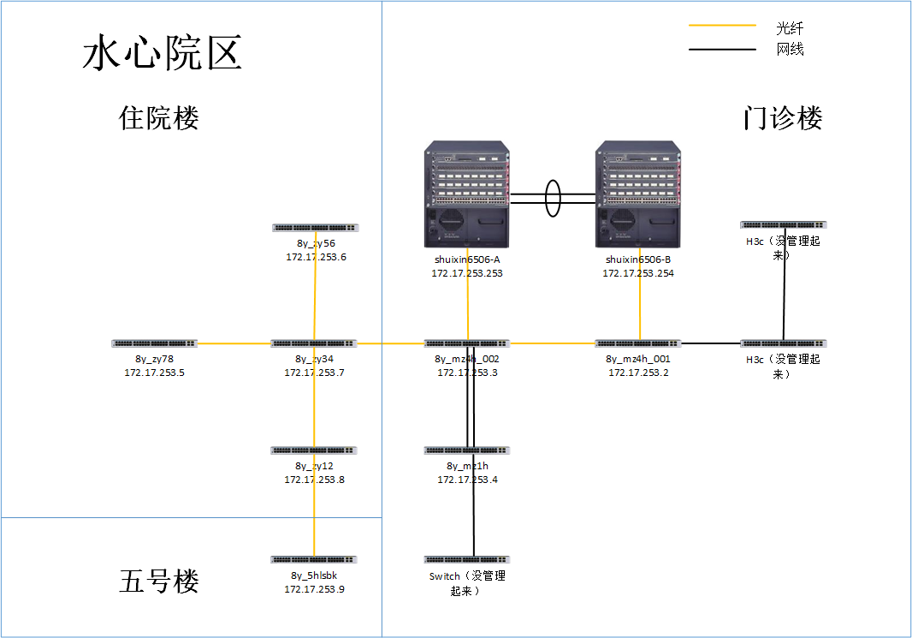
改造前拓扑
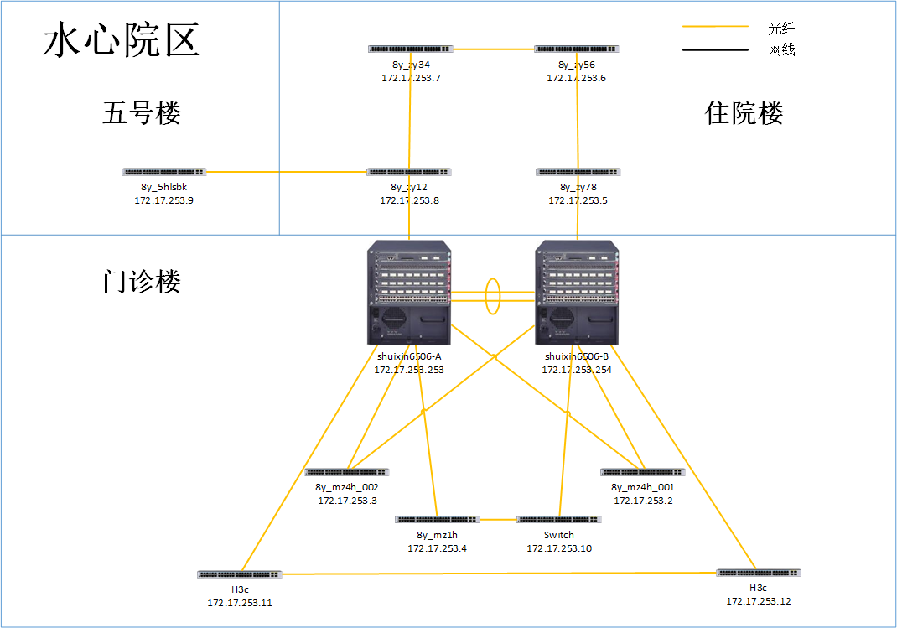
改造后拓扑
所需线缆统计，自行勘测，不限于以下数量
位置 | 多模模块 | 光纤跳线 | 备注
cisco核心-住院接入 | 2个 | ST-LC2对 | 跳线架上还剩1对头
cisco核心-8y_mz1h | 4个 | ST-LC4对 | 需要新增跳线架，至少2对
cisco核心互联 | 4个 | LC-LC2对
cisco核心-机房h3c接入 | 6个 | LC-LC3对
cisco核心-机房cisco接入 | 2个 | LC-LC1对
8y_mz1h-switch | 2个 | LC-LC1对

报价表
名称 | 单价 | 数量 | 总计
多模模块 |  | 20
线缆 |  | 13
实施费用

实施要求：要求中标公司CCNP以上认证工程师上门做网络规划和现场改造，现场须提供认证证书、身份证和公司缴纳社保证明。网络改造不影响医院的日常业务运营，改造后要求接入交换机和核心交换机之间的互联链路实现热备，并确保医院半年内网络稳定运行。项目实施完成后，需提供竣工文档（绘制网络拓补图留档），包含交换机配置、拓扑图、端口互联信息等。

